數U6

- 選出正確的答案（選擇題）
- ( )蘇拉颱風造成基隆港的大浪高達 2 層樓高。一層樓高大約 3 公尺，大浪大約有幾公尺高？ ○ 5 公尺 ○ 6 公尺 ○ 7 公尺。
- ( )2 公尺的繩子和 300 公分的繩子接起來是幾公分？ ○ 302 公分 ○ 2300 公分 ○ 500 公分。
- ( )立可白比美工刀短，美工刀比彩色筆長，立可白和彩色筆哪一個比較短？ ○ 立可白 ○ 彩色筆 ○ 無法比較。
- ( )下面選項裡，哪一個長度最接近 1 公尺？ ○ 操場的長度 ○ 1 間教室的長度 ○ 同學手臂打開伸直的長度。
- 填填看
- 根據小朋友的敘述，在（ ）裡由高到矮填上 1、2、3。
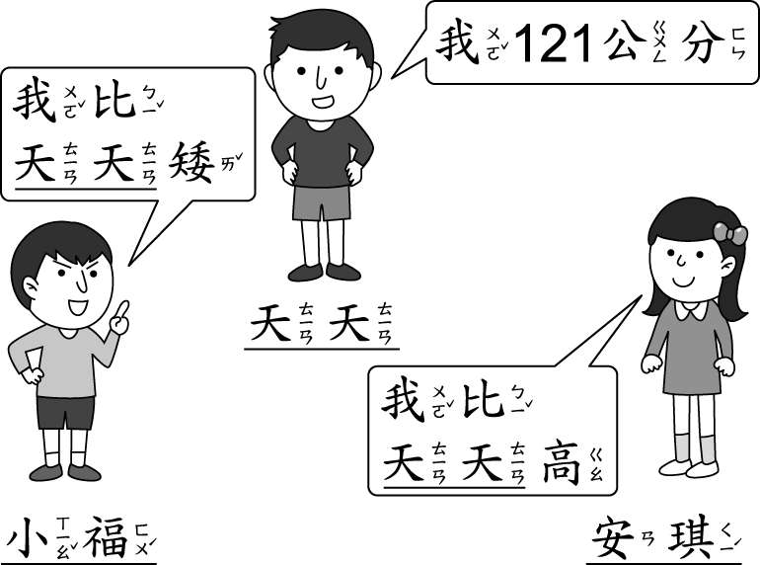
（ ）○小福（ ）○天天
（ ）○安琪
- 小琦比小樺高，小樺比小美高，根據下圖的身高，在（ ）裡填入正確的名字代號。
- 比比看
- 小華、小富、小旭、小倫、小陶五個人比高矮。小旭比小倫矮但比小陶高，小倫比小富矮，小陶比小華高。如果按照身高從高排到矮，他們排列的順序是：
（ ）＞（ ）＞（ ）＞（ ）＞（ ）
- 看圖填填看
- 桌子比較長的一邊大約和（
）扠一樣長。一扠大約是 11 公分，桌子大約是（ ）公分長。
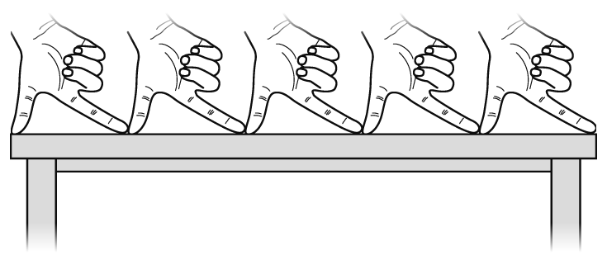
- 小綠一步長大約 70 公分。
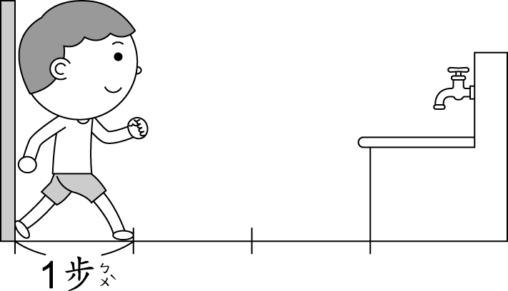
小綠原本站在教室門口，走 3 步到洗手臺，教室門口距離洗手臺大約長（ ）公分。

